[天津医科大学口腔医学院某院长的论文被质疑！](https://mp.weixin.qq.com/s?__biz=MzkwMjg4NjU1MQ==&mid=2247488493&idx=1&sn=44912331a8607ed23b5571de267ca67c&chksm=c191b0960301884486bd8c36534549fe3615aa3cb9672634f11b811e2d2ab66084d55977c6ae&scene=126&sessionid=1743095080)

学术红警[学术红警](javascript:void(0);)2025-03-26 16:53:11山东

2024年10月，天津医科大学口腔医学院在期刊Scientific Reports上发表一篇研究论文，研究发现了改性多功能短肽在牙周炎治疗中的应用。

**论文题目**：Application of a modified multifunctional short peptide in the treatment of periodontitis

**论文作者**：Xi Zhang（第一及通讯作者，音译，张溪）, Meiyan Song , Hongbo Wang , Qian Zhang , Zhiyang Liu , Jiayin Deng（通讯作者，音译，邓嘉胤）

**论文单位：天津医科大学口腔医学院、口腔医院**

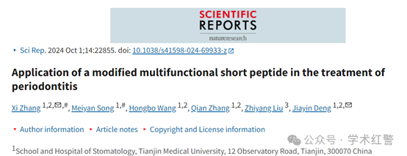

**2025年3月，国际打假人Sholto David在Pubpeer提出质疑：**

图6：应显示不同实验条件的图像之间意外重叠。

我添加了红色矩形来显示我的意思。请作者核实并发表意见？

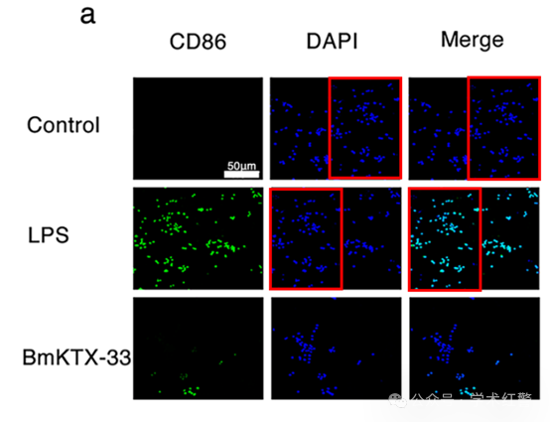

**消息来源：**

**https://pubpeer.com/publications/7F3D3509E8789DF31AC8BECA9319A4/**

**郑重声明：**

信息来源Pubpeer及相关期刊

如有侵权，请联系删除

QQ 3861453094